**Психологический курс**

**«Цветик-семицветик» для детей 6-7 лет**

Поступление в школу — это новый этап в жизни ребенка. Это торжественное событие иногда омрачается тревогой, страхом неизвестности.

На каждом занятии дети знакомиться со сказками для школьной адаптации, которые оказывают организующее влияние на учебную деятельность, учат правильно обращаться со школьными принадлежностями, развивают аккуратность и самостоятельность, позволяют понять логику процесса обучения, позволяют выработать эффективных стратегий поведения в тех или иных школьных ситуациях.

В ходе сюжетной линии занятия дети выполняют упражнения, играют в подвижные и настольно-печатные игры, развивающие познавательные способности дошкольников (память, внимание, мышление, восприятие), эмоциональную сферу, волевую сферу, формирующие адекватную самооценку, а так же приобретают навыки групповой и подгрупповой работы, учатся соблюдать правила игры.

Учитывая тот фактор, что ведущей деятельностью ребенка дошкольного возраста является сюжетно-ролевая игра, занятия проводятся в игровой форме с элементами учебной деятельности.

**Задачи психологического курса для детей 6-7 лет**

1. Создавать условия для формирования произвольности психических процессов у детей во всех видах деятельности.
2. Поддерживать и создавать условия для развития творческого потенциала ребенка.
3. Побуждать детей к проявлению инициативы и самостоятельности мышления во всех видах деятельности.
4. Способствовать формированию самосознания и адекватной самооценки.
5. Совершенствовать коммуникативные навыки, развивать совместную деятельность детей, навыки партнерского общения.
6. Формировать этические представления.
7. Способствовать развитию полоролевой идентификации.
8. Способствовать формированию внутреннего плана действий через интериоризацию структуры деятельности.
9. Способствовать развитию внутренней позиции ученика.
10. Способствовать формированию учебно-познавательного мотива.

**Тема: «Смешные страхи»**

**Приветствие. Игра «все, кого зовут...»**

Ведущий: «Сейчас мы с вами будем играть в игру "Все, кого зовут..." Внимание! Все, чьи имена я буду на­зывать, должны быстро выйти в указанное место в ком­нате и выполнить задание. Начали!» Дети, чьи имена на­зываются, выбегают и выполняют указания ведущего.

**Сказка «Смешные страхи»**

Ведущий: «В начале занятия я расскажу и покажу вам продолжение нашей сказки...»

*Наступило первое сентября. Каждому ученику понят­но* — *В этот день дружно идем в школу! А для первокласс­ников* — *это особенный день: день знакомства со школой, с учителем, с классом.*

*Солнышко улыбалось нашим первоклассникам, еще теплый ветерок подгонял их в пути. Аккуратные, краси­вые, с настоящими портфелями и с ярким букетом цве­тов приближались они к Лесной школе.*

*Около школы учеников встречал учитель Еж, Он вни­мательно рассматривал каждого ученика и добродушно улыбался. Букет ему очень понравился, Еж оценил стара­ния ребят. «Спасибо!»* — *произнес учитель, и его глаза засветились веселыми огоньками.*

*Сорока шумно приветствовала учеников звонком, который эхом разнесся по всему лесу.*

*— Прошу всех пройти в класс и выбрать парту, где вам будет удобно учиться! — торжественно произнес Еж.*

*Первоклассники осторожно проследовали за учите­лем, но, увидев светлый класс, осмотрелись и смело на­шли себе подходящее место.*

— *На первом уроке сегодня мы будем знакомиться,* — *спокойно произнес Еж. — Вы расскажете, как вас зовут, чем любите заниматься.*

*Каждый из учеников рассказывал о своих любимых иг­рах, мультиках, книгах и даже о любимых сладостях. Только Зайчонок ничего не рассказывал. Он сжался в комо­чек и спрятался за парту так, что выглядывали одни дро­жащие ушки. Еж не сразу обратился к нему, подождал, пока все ученики выскажутся.*

*— А как тебя зовут ? И чем ты любишь заниматься?* — *прозвучало над заячьим ушком.*

— *Я? Не-не-не знаю!* — *дрожащим голосом прошептал Зайчонок.*

— *Кто тебя так напугал?* — *забеспокоился Учитель.*

— *Бра-братишка...* — *ответил Зайчонок,* — *он сказал, что в школе меня проучат как следует да еще будут на­казывать хворостинками.*

*Все первоклассники рассмеялись.*

— *А что еще рассказывал твой братишка про шко­лу?* — *продолжал спрашивать Еж.*

— *Он говорил...* — *уже смелее произнес Зайчик,* — *что у вас очень острые иголки и что непослушных учеников вы больно ими колете.*

*Еж, все ученики и даже сам Зайчонок дружно смеялись.*

— *Да, твой братишка* — *фантазер!* — *с улыбкой ска­зал учитель Еж.* — *Наверное, ему не хотелось отпускать тебя в школу, потому что не с кем будет играть. Вот он и придумал эти страшилки.*

— *Наверное...* — *уже спокойно отвечал Зайчонок,* — *еще он обиделся на меня за то, что я научился лучше его прыгать и бегать.*

— *А ты любишь бегать и прыгать?*— *уточнил учи­тель.*

— *Очень!* — *радостно ответил Зайчонок.*

*— Очень хорошо! Значит, ты будешь на физкультуре лучшим учеником! А на перемене будешь помогать органи­зовывать подвижные игры для отдыха.*

*После этих слов прозвенел звонок с урока, и Еж при­гласил ребят в коридор отдохнуть.*

*Первоклассники с улыбкой выходили из класса, а Зай­чонок уверенно шагал впереди всех.*

После того как дети прослушали сказку, ведущий просит их поделиться впечатлениями от услышанного.

**Упражнение «помоги зайчикам встретиться»**

Детям нужно провести зайчика по дорожке и узнать, кто его друг (рис. 7).

**Игра «Составь картинку»**

Ведущему потребуются: разрезанная на несколько частей пиктограмма «Страх», целая пиктограмма «Страх* (рис. 8), фотографии людей, испытывающих страх.

Ведущий: «Давайте вспомним, о каком чувстве мы с вами говорили на прошлых занятиях?.. Да, о чувстве радости. Что нам помогало определить это чувство?.. Да, это выражение лица, интонация голоса. А теперь попро­буйте собрать другую картинку и догадайтесь,

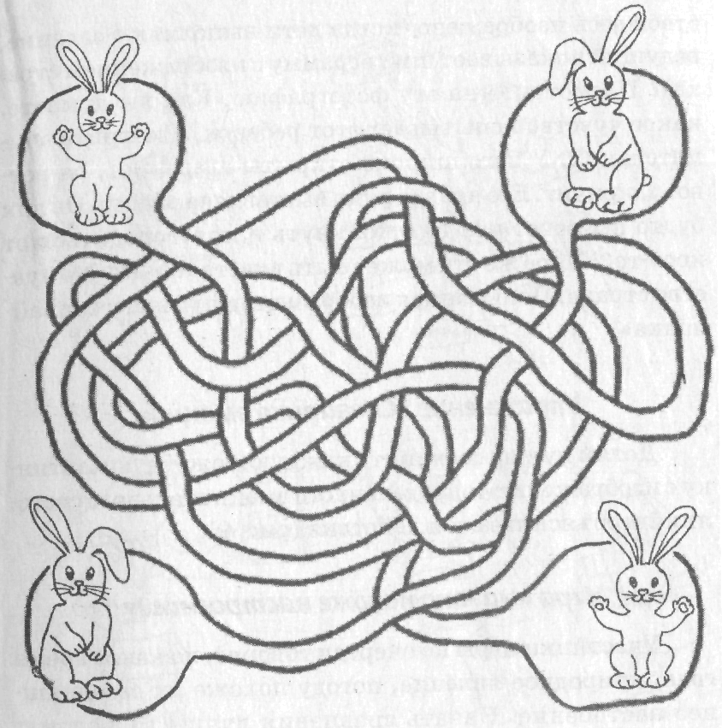

**Рис.7**



**Рис.8**

какое чувство здесь изображено (когда дети выполняют задание, ведущий показывает пиктограмму с изображением стра­ха)? Посмотрите на эту фотографию. Как вы думаете, какое чувство испытывает этот ребенок? Смотрите вни­мательно... У него широко открыты глаза, рот, он вот-вот закричит. Его правая рука выставлена вперед. Он как будто бы хочет что-то оттолкнуть или отгородиться от кого-то. Какое же это может быть чувство?.. Да. Это чув­ство страха. Попытаемся изобразить испугавшегося зай­чонка».

**Упражнение «Словарик» эмоций»**

Детям нужно соединить каждую сюжетную картин­ку с изображением определенного эмоционального состо­яния и объяснить свои действия (рис. 9).

**Игра «На что похоже настроение?»**

Участники игры по очереди говорят, на какое время года, природное явление, погоду похоже их сегодняш­нее настроение. Начать сравнения лучше взрослому: «Мое настроение похоже на белое пушистое облачко в спокойном голубом небе, а твое?» Игра проводится по кругу. Взрослый обобщает: какое же сегодня у всей груп­пы настроение: грустное, веселое, смешное, злое и т. д. Интерпретируя ответы детей, следует учитывать, что плохая погода, холод, дождь, хмурое небо, агрессивные элементы свидетельствуют об эмоциональном неблагопо­лучии.

### Игра «Бывает, не бывает»

Ведущий: «В конце нашего занятия мы с вами поиг­раем в игру, которая называется "Бывает, не бывает". Внимание! Сейчас мы с вами узнаем, что же бывает, а чего не бывает летом, осенью, зимой и весной. Если я говорю правду — вы хлопаете один раз в ладоши, если неправ­ду — вы топаете один раз ногой».

*Спасибо всем!*

*На этом наше занятие завершается. До свидания!*

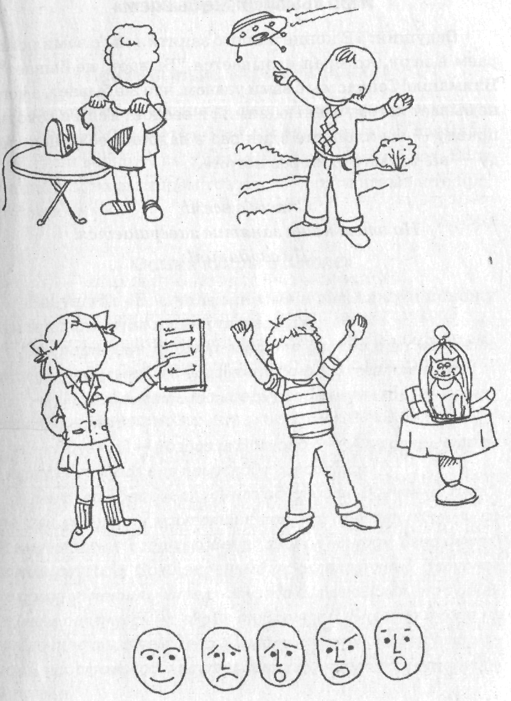

**Рис.9**

